**Kochen** 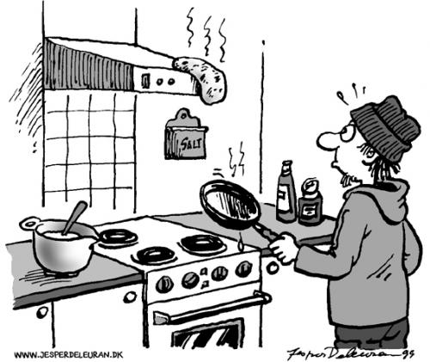

|  |  |  |  |
| --- | --- | --- | --- |
| e Serviette, -n |  | r flache Teller |  |
| r Teller, - |  | r tiefe Teller |  |
| r Löffel, - |  | r Desserteller |  |
| e Gabel, - |  | r Eierbecher, - |  |
| s Messer, - |  | e Schüssel, -n |  |
| s Glas, Gläser |  | e Geschirrspüle, -n  e Spülmasche, -n |  |
| e Tasse, -n |  | r Wasserhahn, Wasserhähne |  |
| e Untertasse, -n |  | r Herd, -e |  |
| e Tischplatte, -n |  | r Backofen, Backöfen |  |
| s Besteck, -e |  | r Kühlschrank, Kühlschränke |  |
| s Geschirr, -e |  | r Backofen, Backöfen |  |
| e Platte, -n |  | e Pfanne, -n |  |
| r Kochtopf, Kochtöpfe |  | s Küchengerät, Küchengeräte |  |
| r Becher, - |  | r Gefrierschank, Gefrierschänke |  |
| s Tablett, -s |  | s Gefrierfach, Gefrierfächer |  |
| e Kaffeekanne, -n |  | r Eiswürfel, - |  |
| s Milchkännchen, - |  | r Grill, -e |  |
| e Teekanne, -n |  | e Mikrowelle, -n |  |
| e Zuckerdose, -n |  | e Kaffemaschine, -n |  |
| r Brotkorb, Brotkörbe |  | r Toaster, - |  |
| e Butterdose, -n |  | r Mülleimer, -  r Abfalleimer, - |  |
| s Bierglas, Biergläser |  | s Schneidebrett, -er |  |
| s Weinglas, Weingläser |  | e Spübürste, -n |  |
| r Kaffeelöffel, - |  | s Geschirrtuch, Geschirrtücher |  |
| r Esslöffel, - |  | r Salzstreuer, - |  |
| e Suppenkelle, -n |  | e Pffeffermühle, -n |  |

**Übungen**

**1/ Verbinde die Substantive mit den Verben**:

|  |  |
| --- | --- |
| 1. Kuchen | scheiden |
| 2. Brot | kochen |
| 3. Kartoffeln | kochen |
| 4. Eier | kochen |
| 5. Pfannkuchen | abwaschen |
| 6. Wasser | schälen |
| 7. Fleisch | erwärmen |
| 8. Eis | backen |
| 9. eine Coctail | machen |
| 10. im Ofen | backen |
| 11. auf der Pfanne | essen |
| 12. in der Mikrowelle | mixen |
| 13. im Topf | aufsetzen |
| 14. im Waschbecken | grillen |
| 15. Kaffee | braten |

**2/ Was ist das Gegenteil?**

|  |  |  |  |
| --- | --- | --- | --- |
| süß |  | gesund |  |
| bitter |  | unreif |  |
| mager |  | kalorienarm |  |
| weich |  | saftig |  |
| scharf |  | gekocht |  |

**3/ Was ist die richtige Reihenfolge?**

|  |  |
| --- | --- |
|  | das Wasser aufsetzen |
|  | das Wasser in den Teekessel füllen |
|  | den Teebeutel in die Tasse tun |
|  | den Teebeutel rausnehmen und wegwerfen |
|  | die Tassen aus dem Schrank nehmen |
|  | mit Wasser aufgießen |

**4/ Welche Getränke kauft man worin?**

Wein, Tomatensaft, Minerallwasser mit Kohlesäure, Bier, Cola, Mineralwasser ohne Kohlesäure, Orangensaft, Limonade, Milch

|  |  |  |
| --- | --- | --- |
| in Dosen | in Flaschen | in Kartons |
|  |  |  |

**5/ Was heißen diese Wörter?**

|  |  |  |  |
| --- | --- | --- | --- |
| rühren, umrühren |  | braten |  |
| panieren |  | schmoren |  |
| frittieren |  | schneiden |  |
| aufwärmen |  | schälen |  |
| kühlen |  | servieren |  |
| backen |  | schlagen |  |
| überbacken |  | dünsten |  |
| zerkleinern |  | grillen |  |